附件3：项目部2021年上半年考核登记表

中新创达咨询有限公司
项目部2021年上半年考核登记表

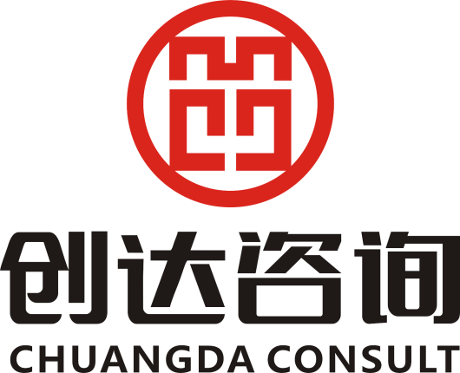

项目部：
负责人：

二○二一年七月 日
2021年上半年项目部工作分析
项目名称
工程概况（面积，结构形式，层数，共几栋）：
合同额支付  情况： |  | 合同总价款_______元，已支付________元，占百分比_________。  2021年上半年应支付 元，已支付 元，欠款 元。
工程进度情况 |  | 合同工期为 天，共 个月。  现进度为 。  预计竣工时间为： 。
建设单位及负责人联系方式：
施工单位及负责人联系方式：
设计单位及负责人联系方式：
监督单位及负责人联系方式：
项目人员构成（目前在职人员）
姓名 | 到岗时间 |  | 离岗时间 | 调离原因 | 联系方式 | 备注
项目中应用新技术、新工艺情况(是否运用BIM技术、是否为装配式建筑、PPP项目、绿色建筑等内容)：
是否因增加投资、延期或增加项目等引起监理或项目管理费增加
是否有后续项目及大概开工时间：
项目获奖情况：
项目管理工作总结
项目部工作简述（包括：质量、进度、安全及投资等管控情况；团队人员情况；估计项目收益及效益评估等）：
优点（项目管理工作中的先进之处）
2021年上半年项目大事记（包含重大会议、重要检查、专题会议等关键内容及节点，要求在文件后面附图片）
对2021年下半年项目部工作情况的预期（包括但不限于：监理费回款、人员增减、扬尘治理对工作的影响等）
需要公司协调解决的
问题
给予公司的意见及建议

